Informe técnico final
GIAD · Proyecto Integrador · Módulo 3
Proyecto Integrador Módulo 3
Este informe presenta el tratamiento de la telemetría, la construcción de la tabla analítica, los principales hallazgos exploratorios y la evaluación de una regresión logística para anticipar desviaciones térmicas durante los siguientes 60 minutos.

Identificación
Campo | Información del equipo
Equipo | Grupo-06
Subcaso | 03B AndinaLog Desviación térmica futura
Integrantes | QUENALLATA RODRÍGUEZ PAOLA ANDREA  TAKUSI ÁVILA MIDORI MARGOTH  ZANCA RODRÍGUEZ RICHARD ADRIAN  TUCUMÁN ALARCÓN REMBERT RODRIGO  POKA YUJRA EDDY
Fecha y versión | 28/09/2026 Versión 1.0
Notebooks y evidencias | Cinco notebooks ejecutados y archivos Bronze Silver Gold

A. Problema y valor industrial
AndinaLog necesita reconocer con anticipación cuándo las condiciones de una cabina pueden terminar en una desviación térmica durante la siguiente hora. Una alerta temprana permite priorizar la revisión de viajes con mayor riesgo y proteger la cadena de frío sin depender únicamente de una desviación ya ocurrida. El usuario principal del resultado es el equipo responsable del monitoreo operativo y la calidad del transporte. El objetivo medible es estimar la variable desviacion_proximos_60min_flag para cada lectura evaluable y superar una referencia que siempre predice ausencia de desviación. La unidad de observación es una lectura de telemetría y el horizonte es de 60 minutos. El alcance comprende una sola fuente IoT y una regresión logística interpretable. Se excluyen decisiones automáticas, afirmaciones causales y despliegue productivo. El criterio de éxito es detectar casos positivos en viajes no vistos, sin mezclar lecturas del mismo viaje entre entrenamiento y prueba.

B. Datos y preparación
El proceso conservó el archivo Bronze original, separó los errores no resolubles y mantuvo trazabilidad hasta la fila de origen. No se imputaron temperaturas ni humedades. Las conversiones seguras fueron la normalización de 50 códigos de camión y la conversión exacta de 50 temperaturas Fahrenheit a Celsius. Las 455 filas con fechas imposibles, mediciones ausentes, valores fuera de rango o duplicados quedaron en cuarentena.

Inventario resumido de fuentes
Fuente o tabla | Unidad de observación | Periodo | Calidad y transformación clave
Bronze IoT | Una lectura | Agosto 2026 | 28920 filas 180 vacíos 115 duplicados exactos
Silver IoT | Una lectura aprobada | Agosto 2026 | 28465 filas 455 en cuarentena cero imputaciones
Gold IoT | Una lectura con variables temporales | Agosto 2026 | 28465 filas 25797 ventanas evaluables
Nota: el diccionario de datos completo, tabla por tabla (nombre, tipo, unidad, regla de calidad), se entrega por separado en el Inventario de Fuentes / Diccionario de Datos del paquete final.

La tabla Gold añadió la temperatura anterior, la variación de 30 minutos y el objetivo futuro dentro del mismo viaje. Las 2668 ventanas sin 60 minutos futuros completos permanecieron en Gold con objetivo vacío y no participaron en el EDA del objetivo ni en el entrenamiento.

C. Análisis exploratorio
El análisis se realizó sobre 25797 ventanas evaluables. La clase positiva es poco frecuente y las condiciones previas muestran diferencias descriptivas importantes, aunque no demuestran causalidad.

Figura 1 Frecuencia del objetivo futuro
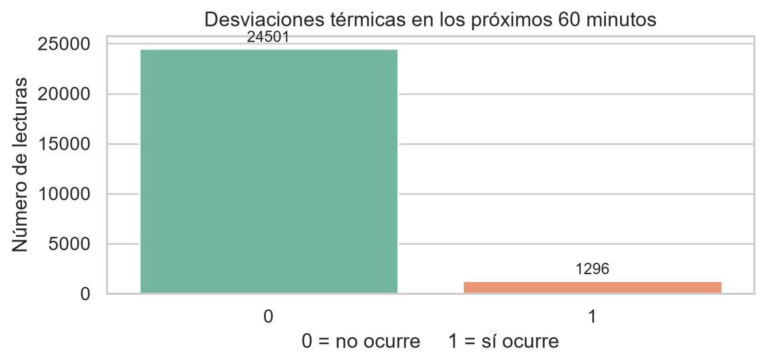

Interpretación: Solo 1296 lecturas, equivalentes al 5,02%, anuncian una desviación futura. Este desbalance exige métricas que midan detección de la clase positiva.

Figura 2 Desviación actual y frecuencia futura
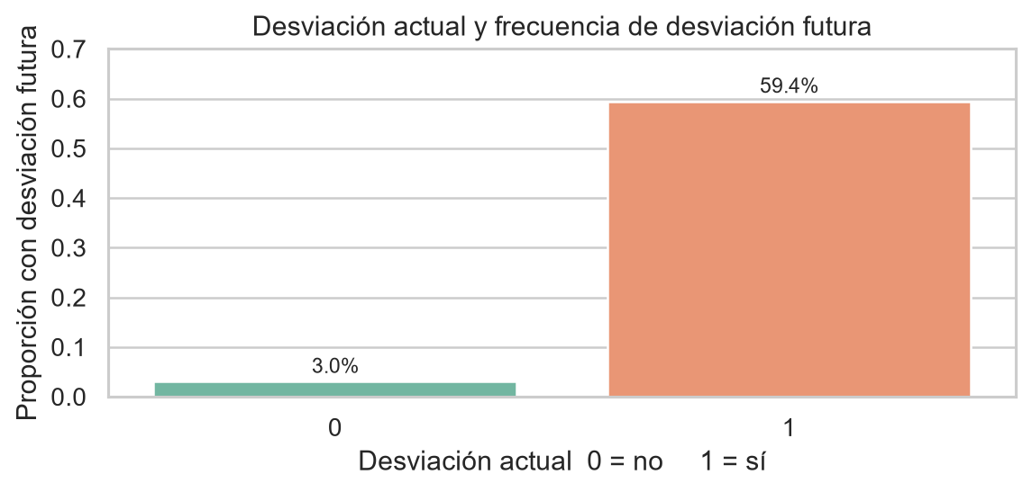
Interpretación: La frecuencia futura es 3,03% sin desviación actual y 59,41% cuando la desviación ya está presente. Además, el grupo con evento futuro presenta temperatura mediana de 5,24 grados Celsius y humedad mediana de 72,40%.

D. Modelo y validación
Se entrenó una regresión logística con las cinco variables mínimas. La imputación por mediana, el escalado y la ponderación de clases se ajustaron únicamente con entrenamiento. La división dejó 960 viajes en entrenamiento y 240 en prueba, sin viajes compartidos. El umbral final fue 0,50 y la prueba se utilizó una sola vez.

Elemento | Baseline | Regresión logística | Interpretación
Técnica | Siempre predice 0 | Cinco predictores clase balanceada | El baseline no genera alertas
Partición | Misma prueba | 80% y 20% por viaje | Cero viajes compartidos
Métrica principal | PR AUC 5,37% | PR AUC 37,32% | Mejora en clase poco frecuente
Error relevante | Recall 0% | 148 falsos negativos recall 46,76% | Aún omite eventos reales

Figura 3 Matriz de confusión del conjunto de prueba
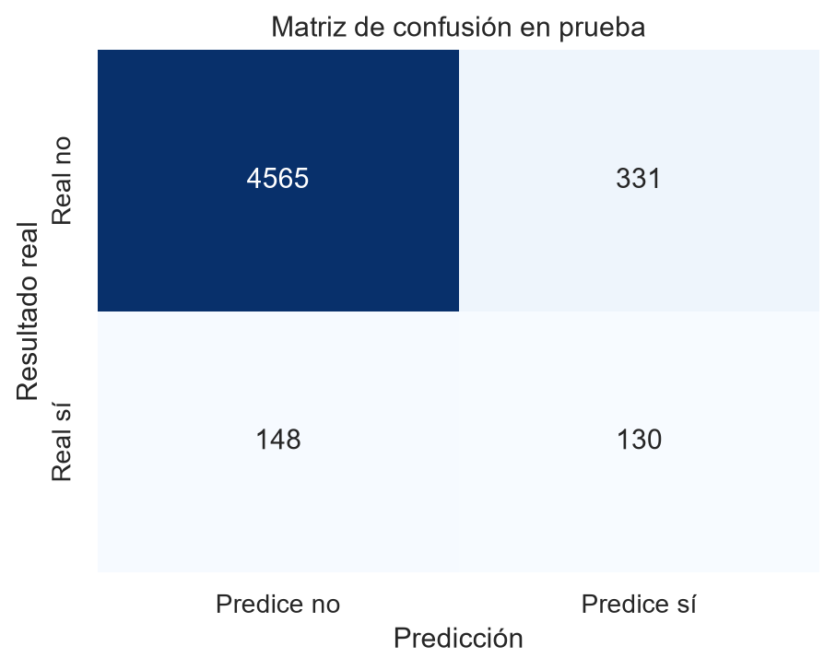

El modelo obtuvo precisión de 28,20%, recall de 46,76%, F1 de 35,18%, ROC AUC de 74,89% y PR AUC de 37,32%. Detecta parte de los eventos, pero el resultado todavía requiere supervisión humana.

E. Interpretación y decisión
Hallazgo principal: Las condiciones actuales contienen una señal útil para ordenar el riesgo futuro. La desviación presente es el indicador más claro del modelo, pero la alerta no debe interpretarse como una causa ni como una decisión automática. El resultado observado es una asociación predictiva en los datos disponibles; la recomendación es iniciar una validación operativa supervisada.
Prioridad | Recomendación | Evidencia | Decisión o responsable
Alta | Usar el riesgo para priorizar revisión humana | 130 eventos detectados y 148 omitidos | Monitoreo de cadena de frío
Alta | Definir el costo de omitir y de alertar | 148 falsos negativos y 331 falsos positivos | Operaciones y calidad
Media | Ajustar el umbral solo con validación separada | Umbral 0,50 no fue optimizado con prueba | Equipo analítico

F. Responsabilidad continuidad y uso de IA
Limitaciones y uso responsable: La clase positiva representa cerca del 5%, la evaluación corresponde a una sola división temporal por grupos y la fuente no incluye todas las causas operativas posibles. Los coeficientes no prueban causalidad. El modelo no debe activar sanciones ni decisiones automáticas; requiere revisión humana, seguimiento de falsas alertas, control de deriva y autorización para cualquier uso operativo. Los datos utilizados contienen identificadores operativos, no nombres personales.
Transferencia al Módulo 4: El dashboard debe continuar con prevalencia de desviaciones, alertas por viaje, temperatura y humedad actuales, variación de 30 minutos, probabilidad estimada, falsos positivos, falsos negativos, recall, precisión y PR AUC. Debe permitir seguimiento por periodo sin mostrar datos personales.

Declaración de uso de IA
Herramienta | Propósito | Contenido asistido | Verificación humana
OpenAI Codex | Apoyo en código | Notebooks informe y controles | El equipo debe cotejar cifras y aprobar la versión final

Verificación final
- ☒ El informe mantiene las secciones A a F.
- ☒ Los datos y métricas coinciden con los notebooks ejecutados.
- ☒ Cada figura tiene título unidades e interpretación.
- ☒ El modelo se compara con un baseline y utiliza viajes no vistos.
- ☒ Las recomendaciones se respaldan con evidencia.
- ☒ Se documentaron IA privacidad limitaciones y supervisión humana.
- ☒ El equipo completó nombres y realizó la aprobación final antes de entregar.

